RT 865 Laumans TIEFA XLTOP1 Pult/Knick OGZ links malachitgrün

Randers Tegl

Eigenschaften

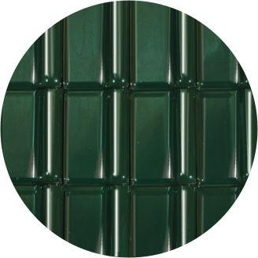

HAN:

98651705

Art Formziegel

Pultdach-Ortgangziegel

Farbton

grün

Format

Ganzer Ziegel

Oberfläche

glasiert

Werkstoff

Ton

Ausrichtung

links

Deckbreite (mm)

300,00